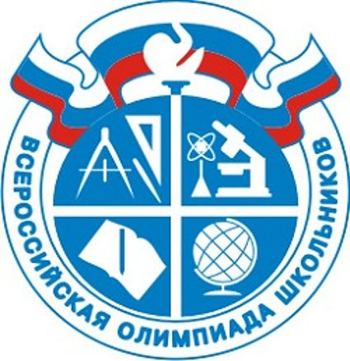
ГРАФИК
проведения школьного этапа
всероссийской олимпиады школьников по общеобразовательным предметам
в 2017 – 2018 учебном году
№ п\п | Дата | Предмет | Класс | № каб.
 |  |  |  | Время проведения 13.00
1. | 19.09.17 | Русский язык | 4 | 5, 6, 1
2. | 20.09.17 | Математика | 4 | 5, 6,1
3. | 21.09.17 | Политехническая | 10-11 | 17
4. | 22.09.17 | Кубановедение | 8-11 | 17,16, 27, 18
5. | 23.09.17 | Право | 9-11 | 23
6. | 26.09.17 | Иностранный язык | 5-11 | 11,20, 21, 21а,
7. | 27.09.17 | Астрономия | 5-11 | 22, 19
8. | 28.09.17 | Экономика | 7-11 | 23
9. | 29.09.17 | География | 6-11 | 22, 15, 27,25
10. | 03.10.17 | Литература | 5-11 | 24, 18, 17, 19
11. | 04.10.17 | Физическая культура | 5-11 | 22, спорт.зал
12. | 05.10.17 | История | 5-11 | 17, 23, 19, 15
13. | 06.10.17 | Математика | 5-11 | 25, 26,19,17
14. | 07.10.17 | Биология | 6-11 | 25,27,15
15. | 10.10.17 | МХК | 5-11 | 14, 15, 11
16. | 11.10.17 | Физика | 7-11 | 22, 17
17. | 12.10.17 | ОБЖ | 7-11 | 17, 16, 15
18. | 13.10.17 | Русский язык | 5-11 | 24, 18,17, 16
19 | 14.10.17 | Обществознание | 6-11 | 17, 18, 23, 27
20. | 17.10.17 | Информатика и ИКТ | 5-11 | 17, 16, 18
21. | 18.10.17 | Химия | 8-11 | 27, 25, 26
22. | 19.10.17 | Технология | 5-11 | 29, 31
23. | 20.10.17 | Экология | 5-11 | 25,22
24. | 17.11.17 | Журналистика | 10-11 | 18 (Коханова)

